Interface graphique
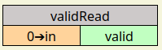

Fonction
Le bloc « validRead » permet de :
- Lire le « bit de validité » d’une variable

L’entrée
- « in » : La variable dont le bit de validité doit être lu

La sortie
- « valid » : L’état du bit de validité (type bool)

Types :
l’entrée « in » peut être de n’importe quel type.

